**Πληροφορίες για θέματα από την «αγορά» των ηλεκτρονικών,   
σε σχέση με το τι χρειάζεται για ένα εισαγωγικό μάθημα στο «Arduino».**

Ας ξέρετε ότι υπάρχουν (αρκετά) έτοιμα κιτ για εισαγωγή στα Arduino, αλλά είναι σαφώς ακριβότερη λύση και σας γεμίζουν και με αρκετά πραγματάκια που δεν θα χρησιμοποιήσετε. Δεν μιλάμε για τέτοια λύση.

Για να σχηματίσετε καλύτερη εικόνα, και για να καταλαβαίνετε ως ένα βαθμό κάποια πράγματα, το παρακάτω κείμενο είναι και κάπως διδακτικό, φταίει η συνήθεια του επαγγέλματος

Χρησιμοποιούμε τα παραδείγματα από το συγκεκριμένο κατάστημα για να μπορέσετε να ξεκινήσετε τις δικές σας αναζητήσεις

Οι τιμές που αναφερόμαστε πιθανόν να έχουν αλλάξει, όχι όμως δραματικά

Κάποια λινκ είναι παλιά, ελπίζω να ισχύουν ακόμη.

ΤΟ ΤΕΛΙΚΟ ΕΙΝΑΙ ΝΑ ΜΑΘΕΤΕ ΝΑ ΨΑΧΝΕΤΕ ΟΤΙ ΖΗΤΑΤΕ ΚΑΘΕ ΦΟΡΑ **ΣΤΟ ΠΕΡΙΠΟΥ**

**Απολύτως απαραίτητα**

**Ένας υπολογιστής.** Αν δεν υπάρχει, δεν συνεχίζουμε. Εδώ φτιάχνουμε το πρόγραμμα που θα «περάσουμε» στο Arduino

**Ένας (1) μικροελεγκτής «Arduino Uno rev.3» ή** κάποιος με άλλο όνομα «**συμβατός**». Υπάρχουν αρκετές συμβατές περιπτώσεις είναι μια πολύ συνηθισμένη επιλογή, λόγω κόστους και δεν έχουμε ακούσει κάποιο παράπονο.

Προσοχή: Υπάρχουν πολλά μοντέλα Arduino, στην εκπαιδευτική ρομποτική επικράτησε να ξεκινάμε με το Arduino **Uno.**

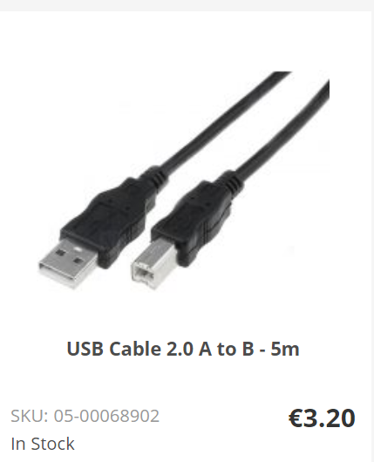**Ένα (1) καλώδιο σύνδεσης με υπολογιστή**. (Το Arduino συνδέεται σε μια USB θύρα στον υπολογιστή). Δείτε τα δυο βύσματα στα άκρα. Ίσως να υπάρχει στο σπίτι σας, από κάποια άλλη συσκευή (π.χ. εκτυπωτή) που συνδέεται σε USB θύρα. Προτιμάμε να είναι μακρύ, για να μπορούμε να έχουμε την κατασκευή μας και σε κάποια απόσταση από τον υπολογιστή. Δεν είναι τεχνικά απαραίτητο τα είναι 5 μέτρα. αλλά σας δίνουμε τις εναλλακτικές σε σχέση με το μήκος/τιμη. π.χ. το καλώδιο του 1μ κάνει 1,5€ των 5μ, 5,30€. ΠΡΟΣΟΧΗ: Λέγεται **USB Cable 2.0 A to B**

<https://grobotronics.com/usb-2.0-a-b-1m.html>

<https://grobotronics.com/usb-2.0-a-b-1.8m.html>

<https://grobotronics.com/usb-2.0-a-b-3m.html>

<https://grobotronics.com/usb-2.0-a-b-5m.html>

**Ένα (1) breadboard**

Συνήθως αγοράζουμε ένα half-size.

Υπάρχουν όμως και τα νορμάλ(classic) και τα μίνι. Επίσης υπάρχουν και σε διάφορα χρώματα και κάποια με λίγη διαφάνεια.

Αναζητήστε τα με τη λέξη breadboard. Να ξέρετε ότι οι αναζητήσεις βγάζουν πολλά περισσότερα προϊόντα από όσα θα θέλαμε, επειδή είναι κάπως σχετικά (και το μαγαζί θέλει και να σου δείξει πράγματα μήπως και αγοράσεις, εμπόριο κάνει). Δηλαδή στην αναζήτησή σας οπλιστείτε με υπομονή. Το αντιμετωπίσαμε και εμείς όπως καταλαβαίνετε.

Δείχνουμε ενδεικτικά κάποια για να δείτε μέγεθος και τιμές (παλιές τιμές).

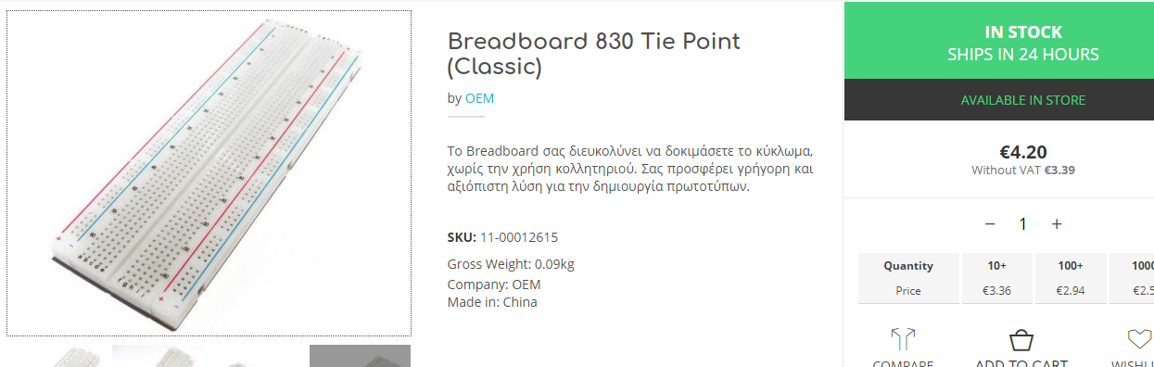

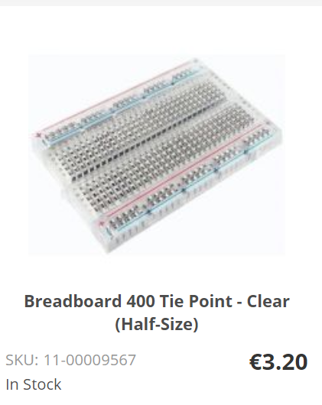<https://grobotronics.com/breadboard-830-tie-point-classic.html> (classic) 4,20€

<https://grobotronics.com/400.html> (half-size clear(ψιλοδιάφανο)) 3,20€

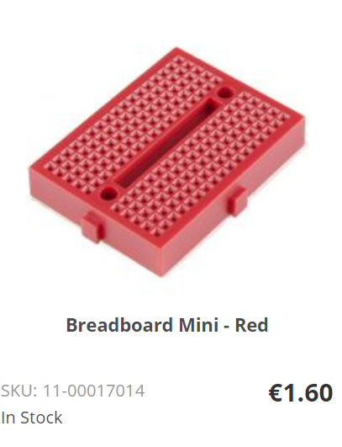

<https://grobotronics.com/?subcats=Y&pcode_from_q=Y&pshort=Y&pfull=Y&pname=Y&pkeywords=Y&search_performed=Y&q=breadboard+mini&dispatch=products.search&security_hash=25de71b66bd3db1c7b58d00d33180406> (μινι, διάφορα χρώματα) 1,6€

Το Μινι ΔΕΝ έχει τα δυο σετ με τις παράλληλες συνδέσεις για τροφοδοσία. Προτιμήστε το ΜΟΝΟ για μικρές κατασκευές και αν μπερδεύεστε πολύ με το πώς δουλεύει ένα breadboard.

**Αρκετά Καλωδιάκια (jumber wires)** για να συνδέουμε το Arduino με το breadboard και για να φτιάχνουμε τα κυκλώματά μας (ας πούμε 20 καλωδιάκια).

Σχεδόν κάθε (λεπτό μονόκλωνο) καλώδιο κάνει, αλλά προτιμάμε τα τυποποιημένα για να «προστατεύουμε» τις τρυπίτσες (εισόδους/εξόδους) του Arduino από φθορές.

Στην περίπτωσή μας που χρησιμοποιούμε το breadboard, θέλουμε καλωδιάκια male to male (αρσενικά και από τις δυο πλευρές). Εδώ να πούμε ότι

Καλωδιάκια έτοιμα υπάρχουν M to M, M to F, F to F. (Μ=Male, F=Female)

Αν θέλαμε να κάνουμε κατασκευή χωρίς κολλήσεις και χωρίς breadboard (στον αέρα) θα διαλέγαμε κυρίως M to F.

Τα έτοιμα πακετάκια των 15cm μήκος (μονόχρωμα ή ποικιλία) κάνουν 1,8€ (παλιές τιμές).

Υπάρχουν και άλλα σετάκια από καλώδια είτε με άλλο μήκος είτε με ποικιλία στο μήκος.

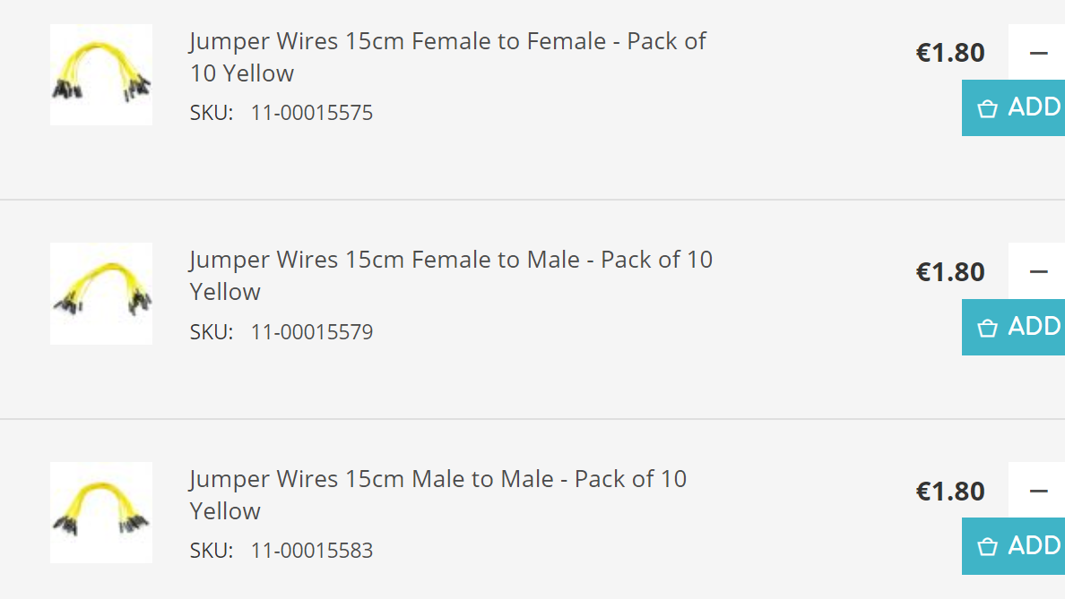Αναζητήστε με «jumber wires» και δείτε

ενδεικτικά (θα βρείτε και άλλα)

<https://grobotronics.com/jumper-wires-15cm-male-to-male-pack-of-10.html>

<https://grobotronics.com/jumper-wires-15cm-male-to-male-pack-of-10-yellow.html>

<https://grobotronics.com/jumper-wires-30cm-male-to-male-pack-of-10.html>

<https://grobotronics.com/ribbon-40wire-20cm-male-to-male.html>

<https://grobotronics.com/breadboard-jumper-wires-male-to-male-pack-of-65.html>

<https://grobotronics.com/jumper-wires-20cm-male-to-male-pack-of-30.html>

**Μερικά LED** (λεντάκια)

Θέλουμε κάμποσα γιατί πολλοί τα καίνε εύκολα.

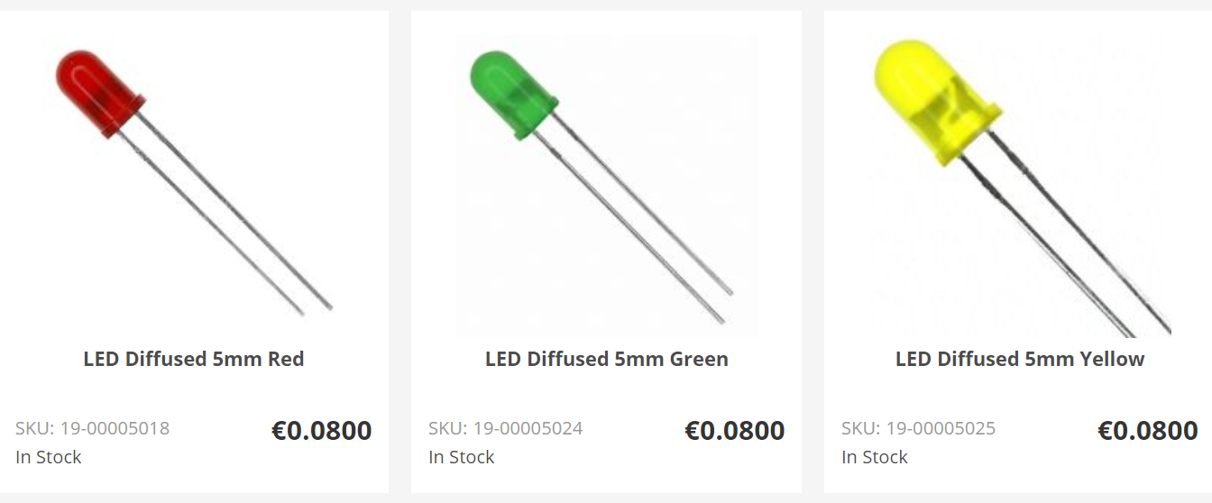Υπάρχουν σε πολλά χρώματα, μια κλασσική λύση είναι αυτά των 0,08€ που βλέπετε στην εικόνα (πάρτε μερικά από κάθε χρώμα)

<https://grobotronics.com/led-diffused-5mm-elrd.html>

<https://grobotronics.com/led-diffused-5mm-prasino.html>

<https://grobotronics.com/yellow-led-diffused-5mm.html>

<https://grobotronics.com/blue-led-diffused-5mm.html>

<https://grobotronics.com/led-diffused-5mm-portokali.html>

<https://grobotronics.com/led-diffused-5mm-white.html>

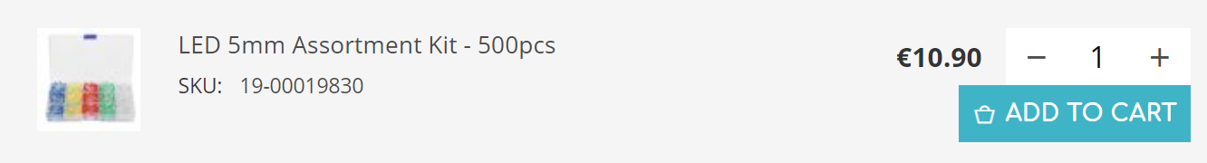Για όποιον θέλει 500 κομμάτια, αυτή είναι η λύση

Πιο εντυπωσιακά και μάλλον πιο ανθεκτικά είναι κάποια που είναι διάφανα (σβηστά) και φωτοβολούν χρώμα.

Παρουσιάζουμε διάφορες λύσεις led (μάλλον για μετά την κρίση), αλλά ας τα δείτε και αυτά.

Στα bright **δεν πρέπει να τα κοιτάς κατευθείαν** αν και δεν είναι super bright

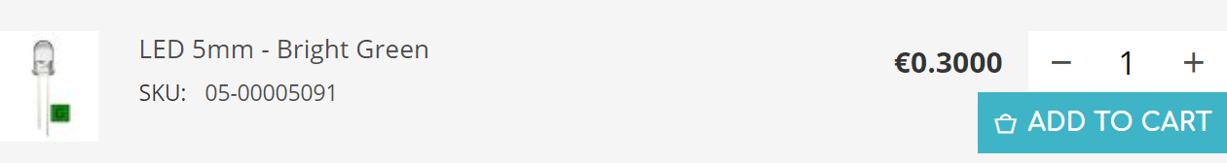

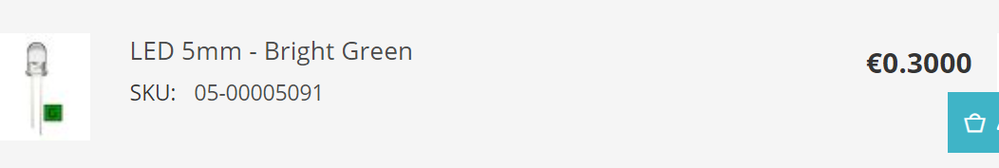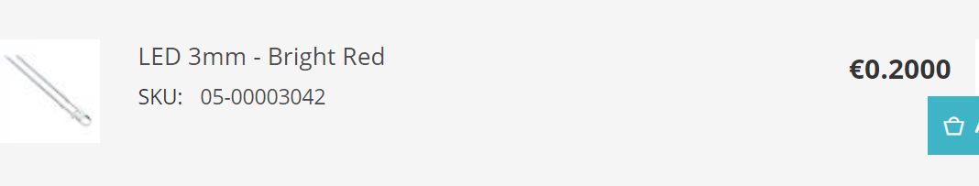

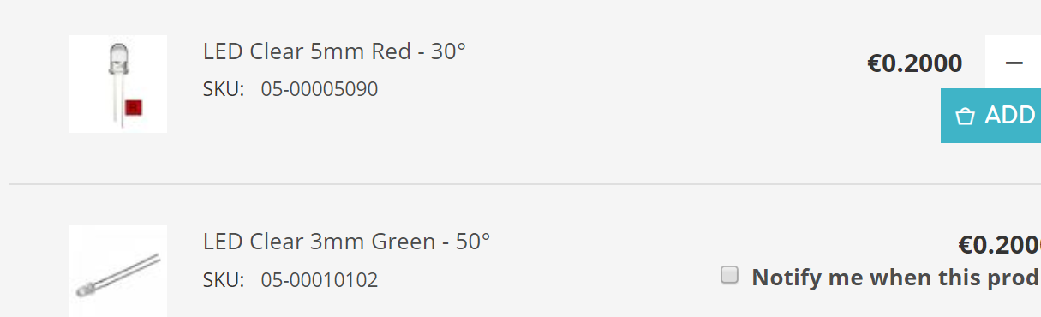

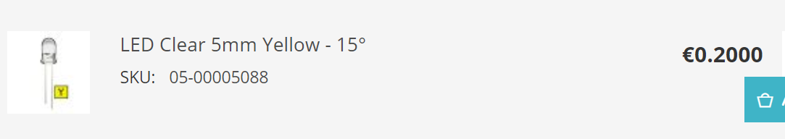

ΥΠΑΡΧΟΥΝ και τα LED των **10mm** πιο μεγάλα και πιο ευδιάκριτα ίσως να τα προτιμάτε)

**Μερικές αντιστάσεις (Resistors)**

Οι αντιστάσεις που χρησιμοποιούμε κάνουν 0.01€ η μια, οπότε αντί να γινόμαστε σχολαστικοί για το πόσες και σε πόσα Ωμ, τις θέλουμε, μια λύση είναι ένα σετ με ποικιλία τιμών (σε Ωμ) ξέροντας ότι αρκετές θα μείνουν αχρησιμοποίητες

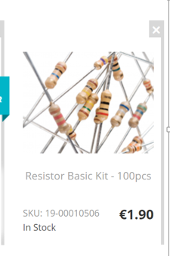

<https://grobotronics.com/resistor-basic-kit-100pcs.html>

Γενικά δουλεύουμε συνήθως με 220Ω και 10ΚΩ

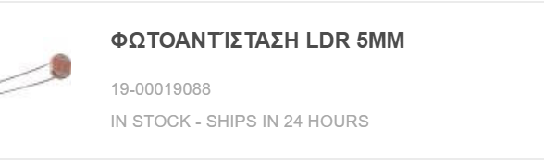**Λίγες Φωτοαντιστάσεις**.

<https://grobotronics.com/photo-resistor-ldr-5mm.html> 0,20€ το ένα

**Μια μπαταρία** 4,5 V, πλακέ για δοκιμές

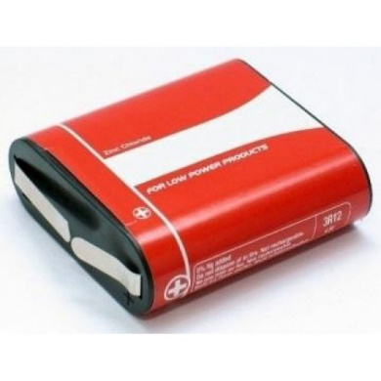

Αν θέλετε να δουλεύετε με μπαταρίες του 1,5V (οι πιο συνηθισμένες) θα χρειαστείτε κάποια πατέντα για τις έχετε συνδεμένες μεταξύ τους (ταινία) ή μάλλον κάποιο 1,5v battery case holder / μπαταριοθηκες

**Άλλα Ψιλολόγια που ΙΣΩΣ χρειαστούν**

**Διακόπτες (push button)**

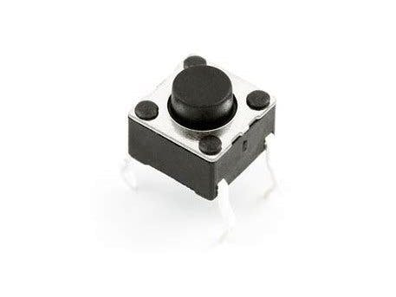

δεν το εντόπισα στο κατάστημα (μάλλον θα υπάρχει όμως)

**Μεταβλητές αντιστάσεις (ποτενσιόμετρα/τρίμερ)**

**ΣΧΕΤΙΚΑ με την ΤΡΟΦΟΔΟΣΙΑ με ρεύμα**

Αν θέλουμε να έχουμε το Arduino χωρίς pc, θέλει τροφοδοσία.

Μια λύση είναι μια μπαταρία 9V, οπότε θα χρειαστούμε έναν αντάπτορα (0,9€)

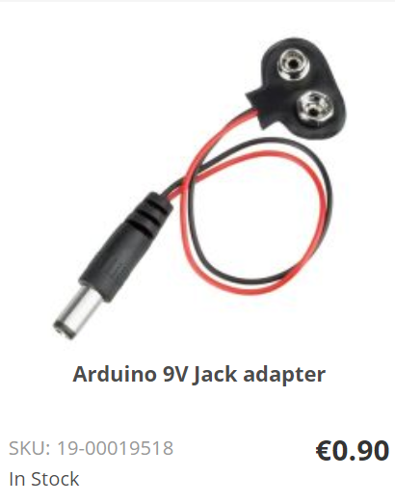<https://grobotronics.com/arduino-9v-jack-adapter.html>

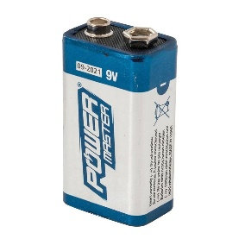η μπαταρία των 9V είναι αυτή.

Μια λύση είναι και ένα power supply for arduino (τροφοδοτικό)

|  |  |  |  |  |
| --- | --- | --- | --- | --- |
| [Τροφοδοτικό 12V 4A - Output 5.5x2.1 SN-12D400](https://grobotronics.com/power-supply-12v-4a-output-5.5x2.1-sn-12d400.html) | Κωδικός: 10-00010202 | **Κάτι τέτοιο** |  | € 9,60 |

**SERVO, Buzzer, ειδικά led**

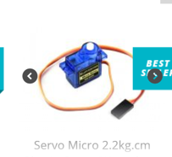

**servo** (κάτι σαν βηματικός κινητήρας) ας πούμε μοτεράκι που ελέγχεις πόσες μοίρες θα στρίψει κάτι, π.χ. ένας «βραχίονας»

**Buzzer**, είναι βομβητές, η πιο απλή λύση για να βγάλουμε ήχο

Συνήθως αυτό ΔΕΝ το προλαβαίνουμε: Υπάρχουν και **πολυχρωματικά led**, που βγάζει όλες τις αποχρώσεις με συνδυασμό Κόκκινου-Μπλε-Πράσινου (RGB)

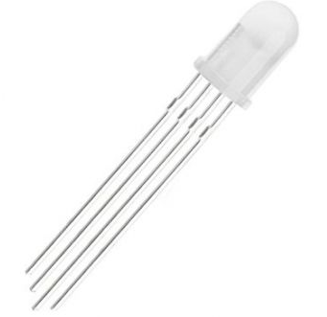

ενδεικτικά

<https://grobotronics.com/led-rgb-clear-common-cathode.html>

<https://grobotronics.com/led-diffused-5mm-rgb-common-anode.html>

**ΜΟΤΕΡΑΚΙΑ**

Μοτεράκια συνεχούς ρεύματος, προτιμήστε κάποια με κολλημένα καλωδιάκια επάνω του.

Για να τα χρησιμοποιήσουμε προτιμάμε τροφοδοσία με μπαταρία και έλεγχο με ηλεκτρονικό διακόπτη συνήθως ένα **mosfet**

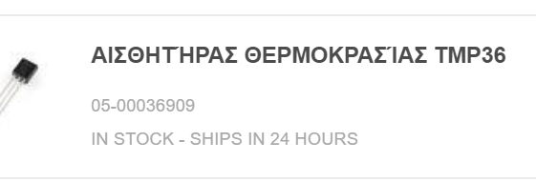**ΑΙΣΘΗΤΗΡΕΣ κλπ**

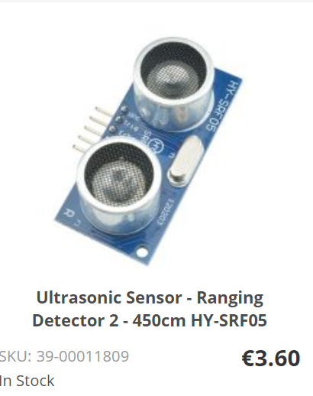

αισθητήρας υπερήχων, για να ελέγχεις αν πλησιάζεις σε εμπόδιο

ΟΧΙ για τις στάνταρ ασκήσεις.

Αισθητήρας θερμοκρασίας-υγρασίας, κάτω από 10ευρώ

Λύσεις για όποιον θέλει να παίξει με το υπέρυθρο (στέλνεις μια υπέρυθρη ακτίνα κι αν κάτι σταθεί αναμεσά κόβεται)

